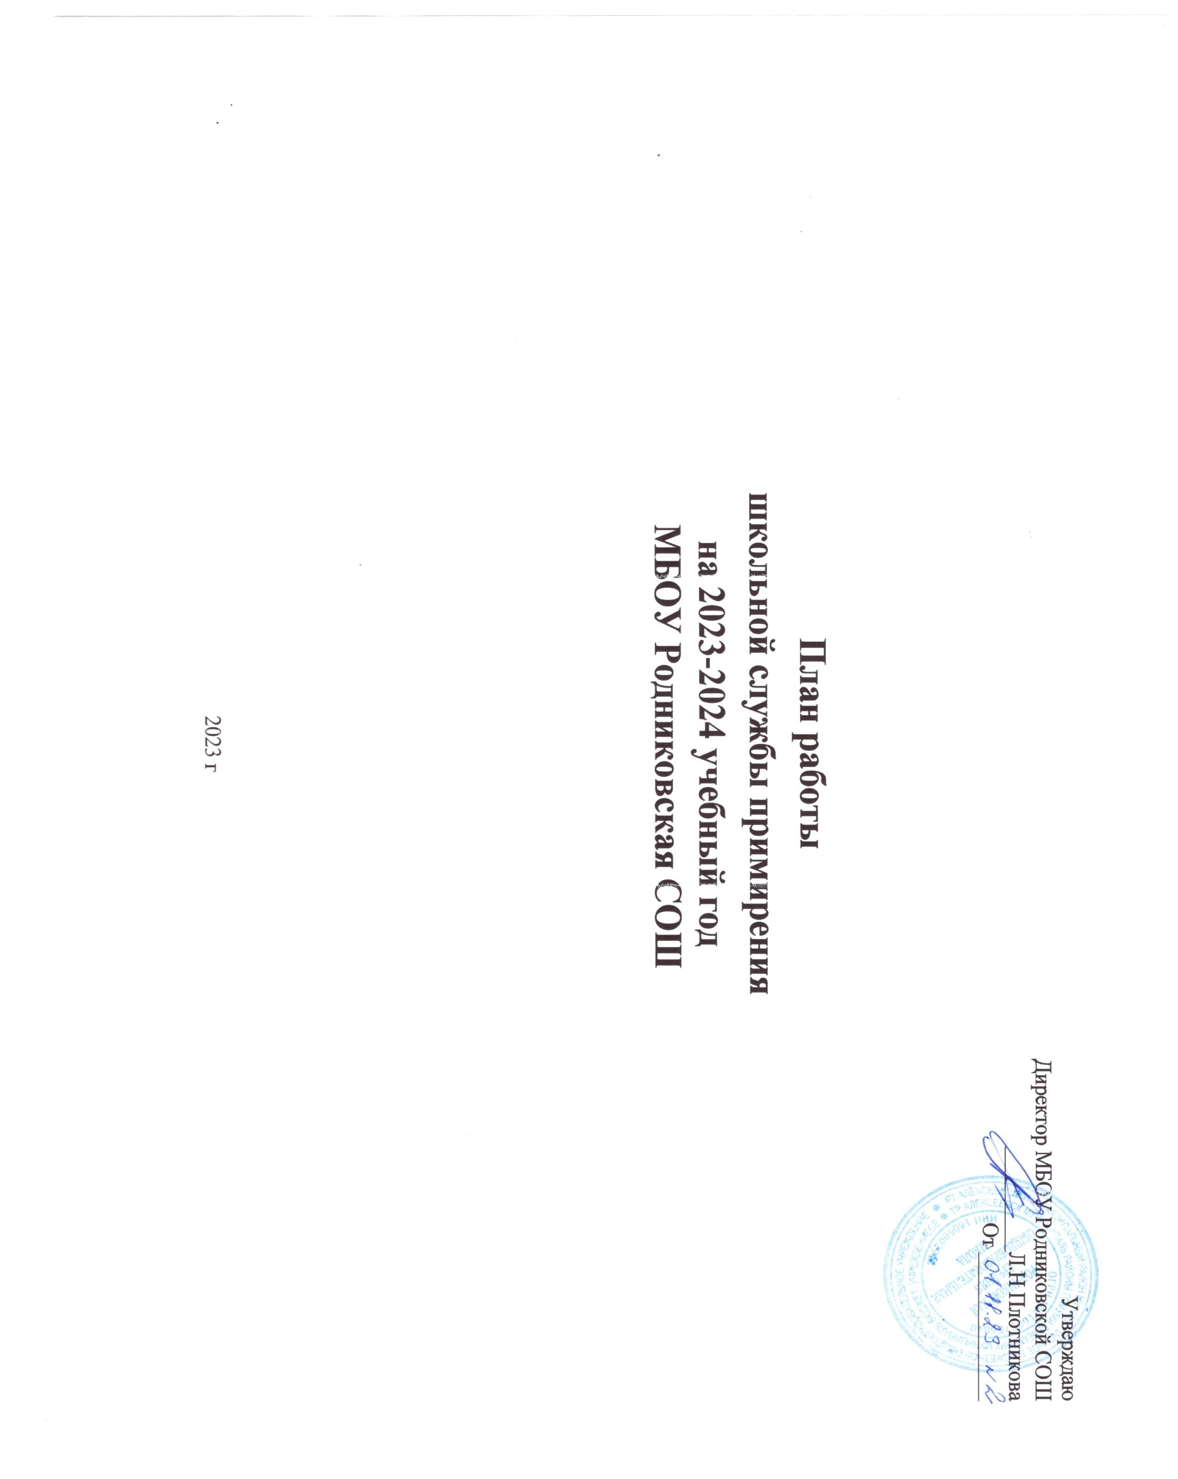

Цель: создание условий успешной социализации несовершеннолетних, снижение количества конфликтных ситуаций через внедрение модели реализации восстановительных технологий в систему профилактики правонарушений несовершеннолетних.
Задачи:
- распространение среди участников образовательных отношений цивилизованных форм разрешения споров и конфликтов;
- обучение учащихся и других участников образовательных отношений цивилизованным методам урегулирования конфликтов и осознания ответственности;
- организация просветительских мероприятий и информирование участников образовательных отношений о целях, принципах и технологии восстановительной медиации;
- проводить программы примирения и презентационные мероприятия для всей школы.

№ п/п | Содержание деятельности | Сроки проведения | Предполагаемый результат | Ответственный
1. Нормативно-правовое обеспечение деятельности
1.1. | Совещание участников ШСП.  Планирование текущей  деятельности. Определение целей и задач. Утверждение плана работы на 2023-2024 год. | Сентябрь | Планирование работы службы Утверждение Плана работы | Руководитель ШСП
1.2. | Изучение федеральных нормативно- правовых документов по Службе  примирения | Сентябрь-май | Информированность по  «Восстановительным технологиям» | Руководитель ШСП
1.3 | Информирование участников образовательного процесса о возможностях и работе ШСП В течение учебного года Члены ШСП Классные руководители | Сентябрь |  | Члены ШСП  Классные руководители
2. Организационно-методическая деятельность

2.1. | Состав Школьной службы примирения | Сентябрь | Приказ об утверждении состава и организации работы СП в 2023-2024 учебном году | Заместитель директора по ВР  Руководитель ШСП
2.2. | Рабочие заседания актива ШСП | В течение года | Повышение качества работы  ШСП | Руководитель, члены  ШСП
2.3. | Ведение регистрационного журнала | В течение года | Учёт случаев конфликтных  ситуаций | Руководитель ШСП
3. Просветительская деятельность
3.1. | Информирование участников образовательных отношений (учителей, учащихся, родителей) о задачах и работе  ШСП | Сентябрь-октябрь | Информированность педагогов, учащихся и родителей о ШСП | Руководитель, члены ШСП
3.2. | Размещение информации о деятельности Школьной службы примирения на сайте школы | В течение года | Информация о деятельности ШСП на сайте ОУ | Руководитель ШСП
3.3. | Повышение квалификации по программе  «Восстановительная медиация в школе: стратегии развития и практика применения» | В течение года | Изучение  «Восстановительных технологий» | Заместитель директора Руководитель ШСП
4. Работа с подростками
4.1. | Проведение восстановительных программ с подростками | По запросу | Позитивное изменение в школьном сообществе, где  внимание и уважение – основа отношений | Руководитель, члены ШСП
4.2. | Восстановительные программы при семейном конфликте | По запросу | Восстановление и сохранение психических и физических ресурсов человека, снижение  напряженности в семье, | Руководитель, члены ШСП

личная ответственность за свои действия, за принятие
решений, за свое будущее
4.3. | Дискуссионная площадка  «Мы за ЗОЖ» 8-9 класс | Апрель | Сформировать представления у детей потребности в ЗОЖ, желания укреплять своё  здоровье | Руководитель, члены ШСП
4.4 | Работа со случаями с конфликтными подростками | Ежемесячно | Воспитание толерантного сознания; снижение  конфликтогенности, криминальности школьной среды и профилактика  девиантного поведения | Руководитель, члены ШСП
4.5 | Тематические классные часы | В течение года | Положительные изменения внутреннего мира,  ценностных установок | Руководитель, члены ШСП, классные руководители
4.6 | Проведение классных часов и групповых занятий для учащихся начальной школы «Как научиться дружить», «Учимся прощать». | Октябрь Апрель |  | Руководитель, члены ШСП, классные руководители
4.7 | Проведение бесед, классных часов с учащимися  5 — 7 классов «Что такое медиация», «Как урегулировать конфликт». | Ноябрь Апрель |  | Руководитель, члены ШСП, классные руководители
4.8 | Классные часы с элементами тренинга для учащихся 8 — 11 классов «Приемы эффективного общения», «Как сохранить мир в семье». | Декабрь Январь Апрель |  | Руководитель, члены ШСП, классные руководители
5. Работа с родителями
5.1 | Консультирование законных  представителей н/л, специалистов, работающих с участниками ВП | В течение года | Реабилитация участников конфликтной ситуации | Руководитель, члены ШСП
5.2 | Проведение родительских собраний на тему: «Конструктивные выходы из конфликтных ситуаций» | По запросу | Психологическое просвещение законных представителей –  конфликтные ситуации и способы их разрешения. | Руководитель, члены ШСП
5.3 | Подготовка и выдача рекомендаций, получение согласия родителей на  проведение восстановительных программ. | В течение года и по мере необходимости | Согласия законных  представителей на проведения ВП. Разработанные  рекомендации. | Руководитель, члены ШСП
6. Реализация восстановительных программ
6.1 | Работа с обращениями | В течение года | Полная информация о  ситуации | Руководитель, члены  ШСП
6.2 | Сбор информации о ситуации, с которой проводится восстановительная процедура | По мере необходимости | Информация для ШСП | Руководитель, члены ШСП
6.3 | Проведение программ примирения с написанием отчётов-самоанализов | В течение года | Защита законных интересов участников образовательных отношений | Руководитель, члены ШСП
6.4 | Индивидуальные консультации родителей по вопросам воспитания и разрешения конфликтных ситуаций | В течение года | Гармоничные отношения с ребёнком | Руководитель ШСП, специалисты
7. Мониторинг реализации восстановительных программ
7.1 | Ведение мониторинга реализации восстановительных программ и предоставление отчётов | В течение года | Предоставление отчётности по зафиксированным и отработанным случаям | Руководитель ШСП

